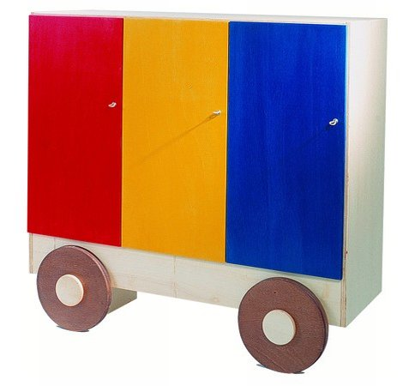
Descrizione:
Casellario con 9 caselle di diversi colori (azzurro-giallo
-arancio-verde) con struttura in bilaminato idrofugo,
spessore 22 mm, in classe E1, privo di formaldeide,
bordato ABS.
Disponibile in due diverse tipologie, una con pomello
in cuoio ed una con serratura con chiave.
Dimensioni: 110lx40px104h cm
Categoria: Armadi
Codice: RA01090

